Příloha č. 11
Pomůcky pro vyučovací předměty
Český jazyk
https://www.amosek.cz/Skryta-slova-1-d916.htm
https://www.amosek.cz/Podrazene-slovo-d1344.htm
http://www.obrazkova-skola.cz/doplnovani-vet-pridavna-jmena
https://www.amosek.cz/Deskove-hry-Procvicujeme-vyjmenovana-slova-d1537.htm
https://www.amosek.cz/Cesky-jazyk-Pravopis-1-d1292.htm
https://www.amosek.cz/Doplnovacky-Pravopis-podstatnych-jmen-d1875.htm
https://www.amosek.cz/Pravopis-I-I-Y-Y-d2706.htm
https://www.amosek.cz/Chytaky-z-cestiny-d2732.htm
https://www.amosek.cz/Vzory-podstatnych-jmen-s-kolicky-d1872.htm
Matematika
https://www.amosek.cz/Domecky-rozklad-d1183.htm
https://www.amosek.cz/Domecky-nasobilka-d1182.htm
https://www.amosek.cz/Scitani-a-odcitani-1-d1187.htm
www stránky na procvičování probíraného učiva
http://skolakov.eu/
https://skolakov.webnode.cz/
http://www.rysava.websnadno.cz/
https://www.onlinecviceni.cz/exc/list_sel_topics.php
http://matematika.hrou.cz/
http://www.naucsepocitat.cz/
http://www.naucsepsat.cz/
https://www.umimecesky.cz/
http://www.ucimsecist.cz/
www stránky s logopedickými a didaktickými pomůckami
http://www.obrazkova-skola.cz/logopedicke-pomucky
https://www.ucimeseradi.cz/logopedicke-pomucky/
http://www.logopedie-pomucky.cz/
https://www.amosek.cz/
http://www.logopedicke.cz/
http://www.logopediecervenkova.cz/index.php?route=product/category&path=59&page=3
https://www.moje-klinika.cz/logopedicke-pomucky
POČÍTAČOVÉ PROGRAMY A APLIKACE
Počítačové programy a aplikace: Mentio, Altík, Grid2
Zdroj: https://www.pachner.cz/vyukove-programy-95k/poruchy-uceni-21k/vady-reci-logopedie-151k
Sluchová percepce: Sluchové pexeso – Pexeso pro uši, Alexander
Pavučinka – O. Zelinková, Tobiáš 2010
Mentio – zvuky
Listening Lotto – Sounds at home, CD – Key
Animal Soundtracks – Galt Toys
Logopedické hry: Hrajeme si se sykavkami – MediaDIDA s.r.o.
Rozhýbej svůj jazýček – ŠUF
Logopedické deskové hry – I. Novotná, M. Růžek
Komunikační kostky – Story Cubes
Slovní expres, Povím ti, mami, Zábavné slabiky, Zábavné hlásky, Vyslov slova, Písmenko k písmenku, Mluvím správně – vzdělávací hry Alexander
Bim Bam, Nosíková, Duha – rozvoj smyslů, Granna
Povídačky na cesty – Kvído

Tik-tak BUM! – Junior, Piantnik

Tribits – Zábavné příběhy
Klokanův kufr – https://www.klokanuvkufr.cz/
Logico Piccolo, Logico Primo, MiniLÜK – Mutabene
Obrázkové a výukové kartičky – https://www.obrazkova-skola.cz/
Dechová cvičení: Dechový fotbal
Foukací Lotto
Turbíno
Létající balónky
Veselé koulení
https://www.spravnahracka.cz/hry-s-dechovym-cvicenim
Odborná literatura
- Šimonovy pracovní listy
- Ohrožený Břichomluvec – R. Škaloudová, P. Koutský, Wolters Kluwer

Upovídaná pastelka – H. Kolbábková, L. Ondáková, TeMI CZ
- Rozvoj zrakového vnímání – J. Bednářová, Edika
- Obrázkový slovník sociálních situací pro děti s poruchou autistického spektra – R. Straussová, APLA

Učíme děti mluvit a vyprávět – V. Martinec, Edika
- Logopedické písničky – J. Havlíčková, I. Eichlerová, Fragment
- Logopedické hádanky – J. Havlíčková, I. Eichlerová, Portál

Slovník abstraktních pojmů – A. Bilíková, Rubico

Není hláska jako hláska – K. Slezáková, Portál

Mluv se mnou – K. Slezáková, Portál
Výukové programy, které využíváme v naší škole:
Petit, Mentio, Terasoft, Silcom, Ponškola, Chytré dítě (Multimedia ART), Stiefel, Pachner, Alter, …
petit-os.cz/
www.terasoft.cz
www.silcom-multimedia.cz + Didakta
www.chytredite.cz
www.mentio.cz
Výukové programy jsou výborné pro spojení hry a zábavy s výukou a výchovou. Rozvíjí smyslové a rozumové vnímání, řečové a poznávací schopnosti, logické myšlení, paměť, odhad, představivost i postřeh dětí. Používání těchto programů děti výrazně motivuje, umožňuje jim vzdělávání velmi atraktivní formou.
Speciální programy jsou výbornou pomůckou doplňující standardní formy výchovy a vzdělávání dětí s postižením. Pedagogům slouží jako nástroj pro usnadnění výuky, žákům zase pro snadnější pochopení, osvojení a zapamatování si probíraného učiva. Nastavení programu, výběrem vhodných úkolů a úrovně obtížnosti řešení, umožňuje pedagogům přizpůsobit tyto multimediální učebnice úrovni každého dítěte.
1) Výukové a vzdělávací programy PETIT, které jsou k dispozici pedagogům v naší škole, jsou zaměřeny především na smyslovou a rozumovou výchovu žáků, na výuku základů počítání, počátečního čtení a na rozvoj slovní zásoby.
Některé programy jsou využívány také v rámci alternativní a augmentativní komunikace (AAK) a logopedie.
Jednoduchostí ovládání a snadnou nastavitelností úrovní obtížnosti jsou programy určeny především pro děti se specifickými vzdělávacími potřebami – děti s mentálním, zrakovým, sluchovým i tělesným postižením, pro žáky se specifickými poruchami učení – SPU (snížená koncentrace, poruchy řeči, poruchy vnímání, dyslexie, dyskalkulie, dysgrafie apod.).
Programy Petit
Méďa – barvy a tvary 22 her Méďa čte
Méďa a obrázky Globální slabikář Brepta
Méďa počítá Pasivní sledování Psaní
Méďa' 99 Altík
Altíkovy úkoly Altíkův slovník

2) Výukové a vzdělávací programy MENTIO – využívají žáci ZŠ, ZŠP, ZŠS
Tituly Mentio
Mentio Slovní zásoba
446 fotografií s texty pro budování základní slovní zásoby
cílené pojmenování • čtení • psaní • opis vzoru • výběr správného výrazu • nahrávání výslovnosti • práce s tematickými okruhy • individuální sady slov • tisk obrázků
Mentio Hlas
Program pro nácvik fonace a modulace hlasu
tvoření hlasu • načasování fonace • rozlišování znělých a neznělých hlásek • představa intenzity a výšky tónu • udržení hlasitosti a výšky v určitém rozmezí • střídání vysokých a nízkých frekvencí • vizuální zpětná vazba pomocí kreslených obrázků
Mentio Hádanky
Úkoly na kontrolu rozumění textu a rozvoj logického myšlení
fonematické páry • slova s podobným významem, s podobnou skladbou hlásek či začínající na stejné písmeno • výběr z obrázků • kontrola pravopisu • psací písmo
Mentio Zvuky
Rozpoznávání zvuků a trénink sluchové paměti
určování zvuků • výběr z možností • je to tak správně? • utvořte dvojice • řada zvuků • skupiny zvuků • napodobování • asociace • zvukové pexeso • zvuky na pozadí • součástí programu je i orientační audiotest
Mentio Nakupování
Početní úlohy podporující samostatnost v obchodě a při zacházení s penězi
poznávání mincí a bankovek • co je nejdražší • řazení podle ceny • kolik mám v peněžence? • kolik bude stát nákup? • mám dost peněz? • jak zaplatit přesně • volitelný počet položek k zapamatování
Mentio Slovesa
60 činností z běžného života
ke každé činnosti čtveřice obrázků tvořící dějovou posloupnost • popisky k vyobrazením v různých mluvnických kategoriích • buď barevné provedení, nebo černobílé kontury • tisk obrázků

3) Výukové a vzdělávací programy TERASOFT – využívají žáci ZŠ, ZŠP, ZŠS (Multilicence)
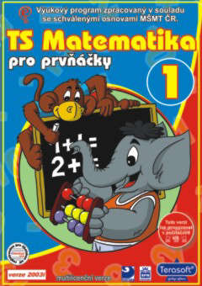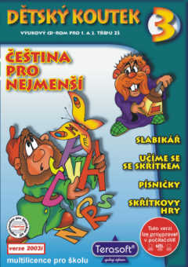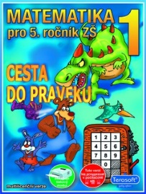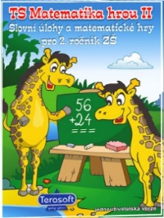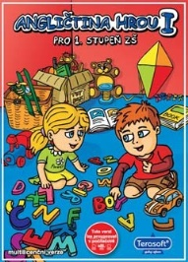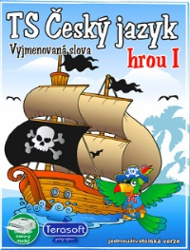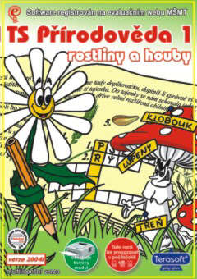

TS Český jazyk hrou I (vyjmenovaná slova)
TS Český jazyk – Vyjmenovaná slova
TS Český jazyk 4 – Pravopisná cvičení
TS Český jazyk 6 – Procvičujeme pravopis
TS Matematika pro prvňáčky 1
TS Matematika pro prvňáčky 2
TS Matematika hrou I – Slovní úlohy a matematické hry pro 1. ročník ZŠ
TS Matematika hrou II – Slovní úlohy a matematické hry pro 2. ročník ZŠ
TS Matematika hrou III – Matematické hry pro 2. a 3. ročník ZŠ
TS Matematika pro 1.–4. ročník ZŠ
TS Matematika pro 5. roč. ZŠ – Cesta do pravěku
TS Dětský koutek 1, 3, 4, 5
TS Angličtina hrou I pro 1. st. ZŠ
TS Němčina pro malé školáky a školáky 1, 2, 3, 4, 5
TS Poznáváme minulost I (Pravěk)
TS Poznáváme minulost III (Mezopotámie)
TS Poznáváme minulost IV (Starověké Řecko)
TS Vlastivěda 1 (starší české dějiny)
TS Všeobecný přehled
TS Přírodověda 1 (rostliny a houby)
TS Základy rodinné a sexuální výchovy
TS Chemie

4) Výukové a vzdělávací programy SILCOM – využívají žáci ZŠ, ZŠP, ZŠS (Multilicence)
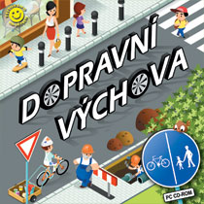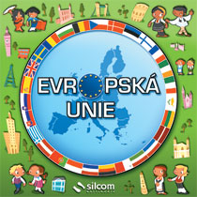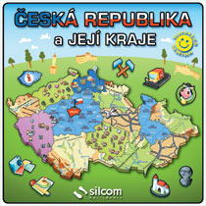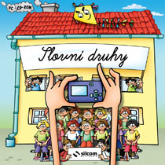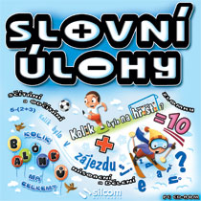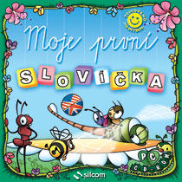
- Didakta – Angličtina 1
- Dobrodružná ANGLIČTINA
- Didakta – Zeměpis
- Didakta – Geometrie 2
- Matematika na Divokém západě
- Slovní úlohy
- Geometrie pro nejmenší 2
- Alík – Než půjdu do školy
- Vyjmenovaná slova
- Slovní druhy
- Moje první slovíčka (AJ)
- Lidské tělo
- Čím budu
- Česká republika a její kraje
- Evropská unie
- Dopravní výchova
- Všeználek
- Všeználkova botanická zahrada
- Všeználkovo safari

5) Výukové a vzdělávací programy Edice CHYTRÉ DÍTĚ – Nakladatelství: Multimedia ART
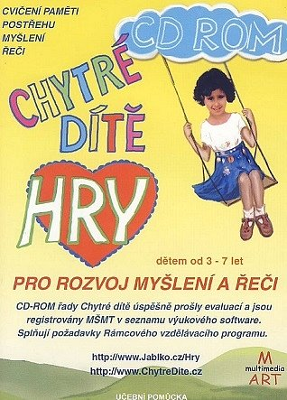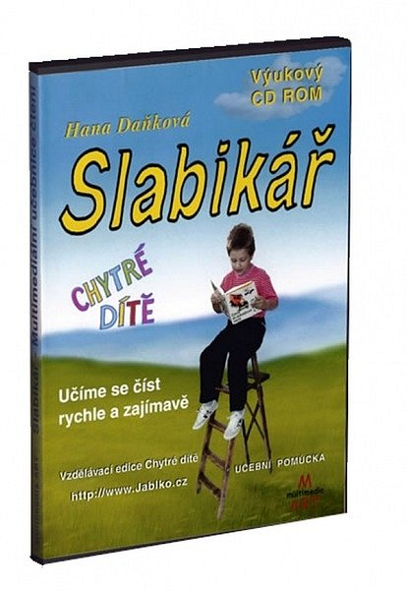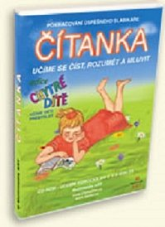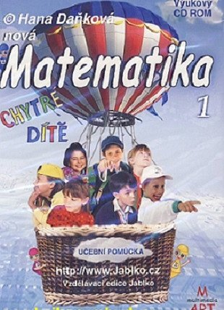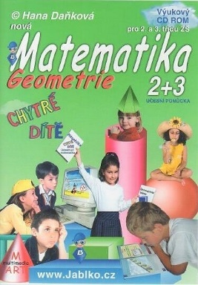
Hry pro rozvoj myšlení a řeči
Slabikář
Čítanka
Matematika I
Matematika 2 + 3 geometrie

6) Interaktivní učebnice M, Čj, Prv, Ov – vydavatelství Fraus
DIDAKTICKÉ A KOMPENZAČNÍ POMŮCKY:
Didaktické pomůcky
Pro zábavnější výuku si vyrábíme didaktické pomůcky (hry). Na obrázku je např. hra „HOKEJ“. Pokud žák správně vyřeší příklad, dá gól. Hrajeme buď ve dvojicích, nebo jako dva týmy. Další z her je hra „VLÁČEK“. Žáci přiřazují příklady k vagónkům s čísly (výsledky). Obrázky jsou podlepeny samolepicím suchým zipem. Žáci si při manipulaci s obrázky zároveň procvičují jemnou motoriku rukou. Tyto hry jsou u žáků velmi oblíbené. Hodnocení je většinou motivační (účelem je žáky zábavnou formou zadané učivo naučit).
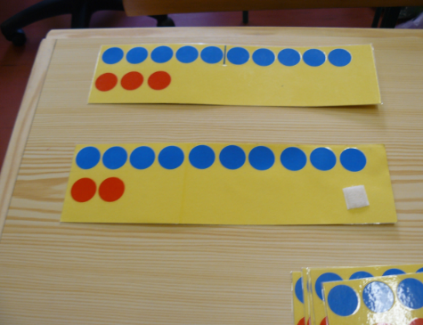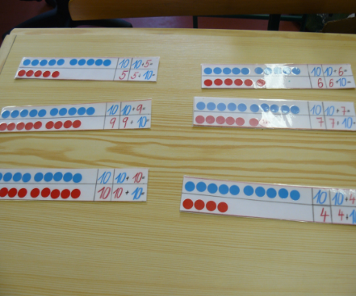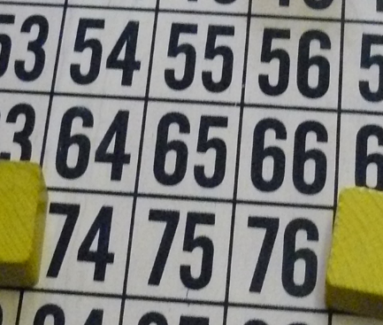
Pro snadnější pochopení učiva a využití názoru si vytváříme výukové programy pro PC a IT (PowerPoint).
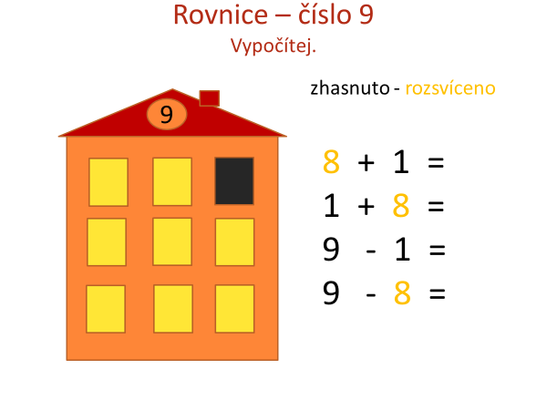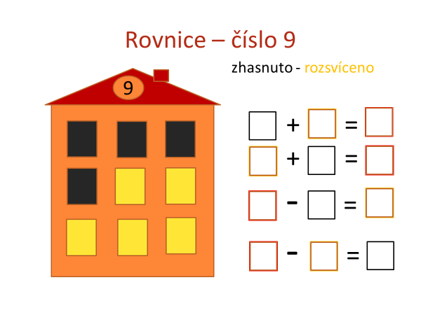
V rámci příprav na výuku a jako zábavné učení pro žáky využíváme DUM a Smart Notebook (www.veskole.cz).
